**SE RECONCILIER AVEC SON HISTOIRE DE VIE.**

**REPARER SON ENFANT BLESSE ET DEVELOPPER SES FORCES DE VIE, SON ÊTRE.**

*4 et 5 mai et 7 et 8 juin 2019*

**ACTE I**

* Apprendre à lâcher,
* Consolider son amour de soi (avant : aimez-moi, aujourd’hui aime toi),
* Se libérer des émotions destructives.

Le corps suit la psychologie et le corps ne ment pas. Lui, il dit la vérité !

Pour repérer la blessure émotionnelle, la morphologie peut aider.

*Objectif : Trouver le chemin pour réparer une des blessures d’enfance.*

La blessure = le don, autrement dit, si je la répare, elle devient une force, un talent.

**LA BLESSURE EST L’ENDROIT PAR LEQUEL PASSE LA LUMIERE.**

Décalage entre le comment on me reconnait et, qui je suis fondamentalement.

On a tendance à être ce que l’autre voit de moi, histoire de ne pas décevoir.

Je suis qui je suis et je n’ai besoin de personne pour exister.

*« Les battements de mon cœur sont le rythme de mon âme »*

***∞ ∞ ∞***

***Ecrire*** *son histoire de vie en exprimant spontanément son histoire de vie, de la naissance à ce jour. Poser les faits marquants, tournants, anecdotes, les souvenirs qui reviennent (si refoulés, cela peut-être signe de souffrance). Se connecter à ses ressentis, sensations, émotions, impressions….*

***Histoire écrite sur le carnet –*** *titre donné****: Le dernier Jugement****.*

Prise de conscience à l’issue de cet exercice : la partie adulte est capable de prendre du recul, se détacher de l’émotionnel en regardant l’histoire avec distance.

Pour neutraliser la souffrance, il faut prendre en compte la petite fille qui souffre.

Donner à cette petite fille ce qui lui a manqué. Rassurer, cajoler, …

∞ ∞ ∞

***Identifier les blessures d’enfance*** : *Référence bibliographique « Guérison des 5 blessures » de Lise Bourbeau.*

Qu’est-ce que je mobilise en moi pour réparer la blessure de mon enfant intérieur ?

Déjà c’est prendre conscience que cet enfant intérieur, qui est en moi, est vivant et sensible.

Exposé des 5 blessures narcissiques :

* La blessure du rejet,
* La blessure de l’abandon,
* La blessure d’humiliation,
* La blessure de trahison,
* La blessure de l’**injustice**.

C’est cette dernière blessure qui fait écho en moi car elle indique que la personne vit beaucoup de jugement et de critique sous le règne de parent autoritaire, froid et sévère.

Le masque est celui de la **RIGIDITE** dans le sens que l’enfant se coupe de ses ressentis pensant s’épargner.

Paradoxalement, il fait son possible pour se montrer chaleureux alors qu’il a du mal avec ses propres émotions. Il privilégie le rationnel. Il se coupe de sa sensibilité pour ne pas se montrer vulnérable.

Les croyances qui en découlent :

* Le sens des valeurs,
* Je me débrouille seule dans la vie,
* Je suis exigeante avec moi-même,
* Je suis perfectionniste,
* Je dois toujours être dans l’action,
* Je n’ai pas besoin d’aide de la part des autres.

La conséquence c’est que cette blessure se retourne contre moi-même. Une façon de se maltraiter, de ne pas prendre en compte qui je suis vraiment.

Très injuste vis-à-vis de soi. C’est un cercle vicieux.

L’enfant intérieur est là pour réparer, donner des autorisations que je ne pouvais pas avoir à l’âge de l’enfance.

∞ ∞ ∞

**LE CHANGEMENT EST UNE PORTE QUI S’OUVRE DE L’INTERIEUR. A MOI DE TROUVER LA CLE….**

On a pour habitude d’être plus dans son égo conditionné plutôt qu’au cœur de son âme. Souvent en réflexe, on résiste. Aider son être à lâcher.

L’émotion juste par rapport à la blessure de l’injustice est la colère.

L’injustice est ravivée quand le territoire est non respecté ou que les valeurs sont touchées.

*• Qu’est-ce que je mobilise aujourd’hui dans ma vie pour continuer à vivre ma blessure et porter mon maque ? (comportements, attitudes, croyances,…)*

= Se couper de son ressenti bien que hypersensible à l’intérieur.

= Exigeante, perfectionniste, se débrouiller seule, ne pas montrer sa vulnérabilité, se montrer forte.

Résultat : cette blessure se retourne contre moi-même.

En prenant la responsabilité de sa blessure, cela permet de mieux percevoir les réflexes inconscients et inadaptés qui alimentent ce cercle vicieux.

L’émotion en lien avec cette blessure est la **Tristesse** qui renvoie à la notion de perte. Dans ce cas, il n’y a pas de perte mais une transformation de la relation à soi-même.

Changer de posture = aller vers la compassion. Solliciter cette partie-là pour amener de la bienveillance, une nouvelle énergie.

Souvent le message que je me donne en écho à la croyance négative : « je ne suis pas assez bien » = tristesse, culpabilité, insécurité (peur de manquer).

**JE N’AI PAS LE DROIT DE RESSENTIR.**

Quand on n’est pas en lien avec soi-même, on peut se sentir seule. Impatience = contrôle.

Tout ne m’appartient pas. En acceptant cela, je me place dans une autre énergie bien plus positive.

Il faut que je retrouve cet élan de vie que j’avais en novembre dernier. Pour cela je dois arrêter de chercher des autorisations de l’extérieur. Tout part du centre de mon cœur, de mon âme.

Se connecter est une chose, la difficulté est de rester connectée à soi.

*Ce que je retiens :*

*Ma blessure d’enfance principale : l’injustice*

*Ma croyance limitante : je n’ai pas le droit de ressentir.*

*C’est un changement intérieur qui doit s’opérer. Une énergie différente que l’on doit choisir.*

Si je reste centrée et que je ressens alors j’ai confiance en la vie et le chemin est là ! Attention car l’ego à tendance à ramener dans les anciens mécanismes. Contre-productif : les peurs nous amènent à vivre ce que l’on ne veut plus vivre. On retourne alors la blessure à soi-même.

**NOUS SOMMES NOS CHOIX !**

Je choisie l’énergie négative et je vis cela…..

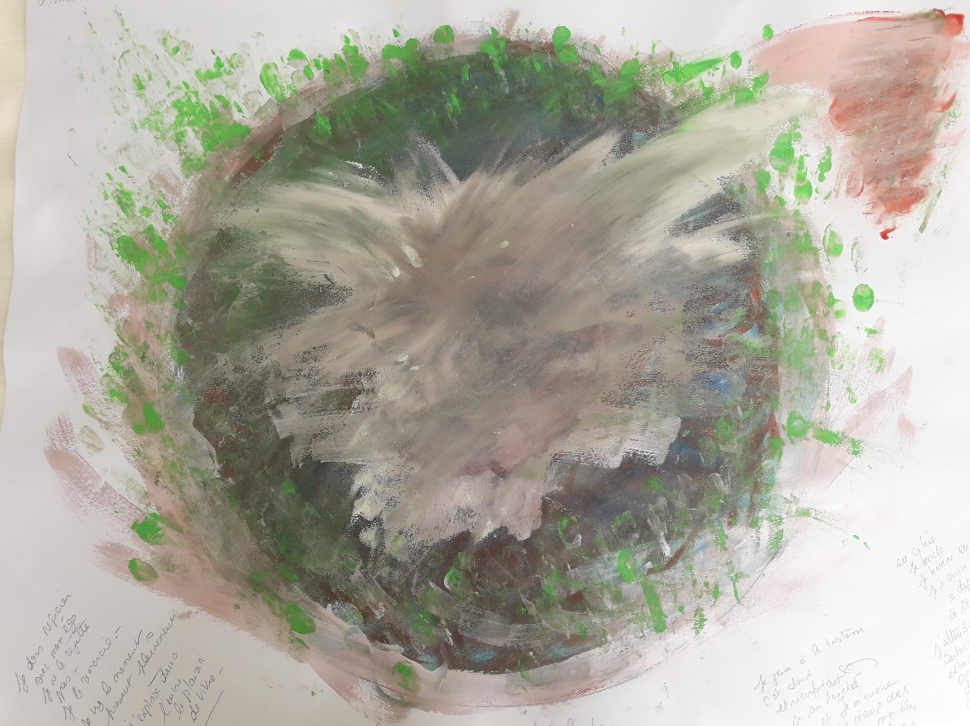

Je choisie l’énergie positive et je prends soin de moi et adoucie mon ego….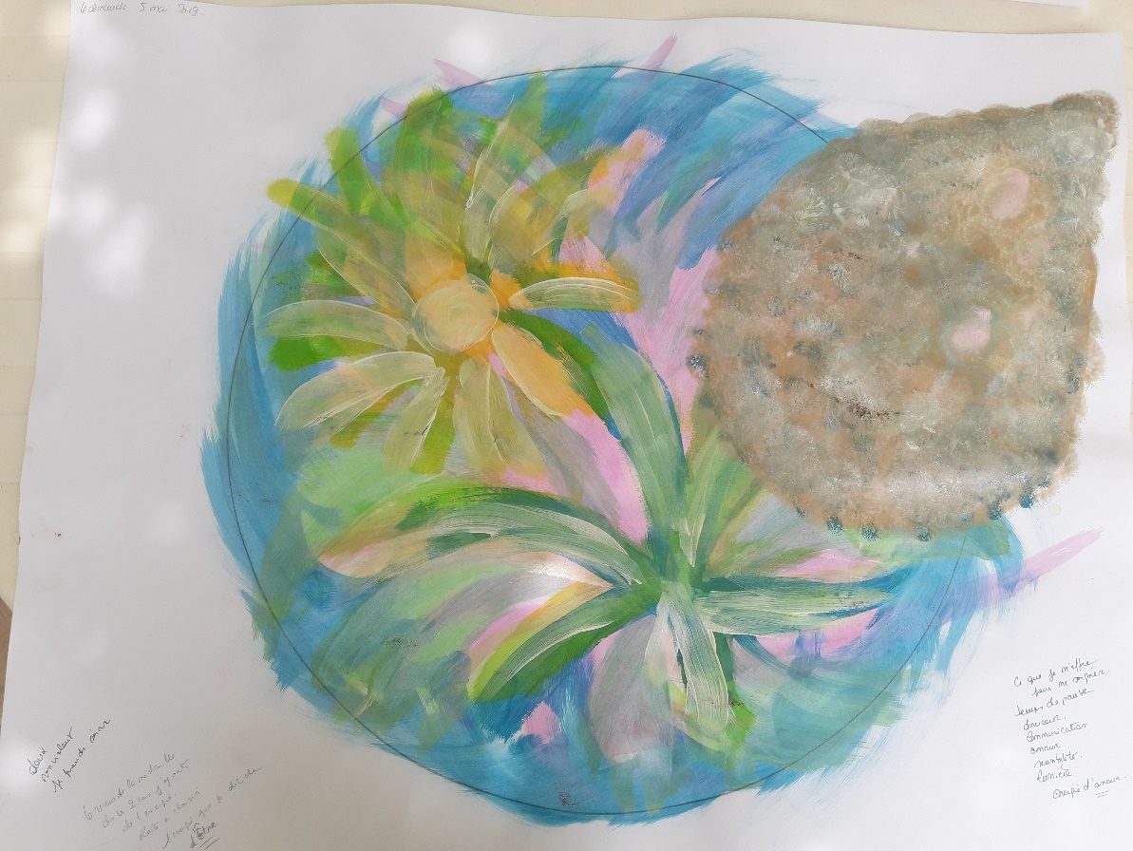

∞ ∞ ∞

**ACTE II**

Après une pause d’un mois, des changements se sont manifestés…

Plus à l’écoute de mon corps : début de la pratique du jeûne intermittent.

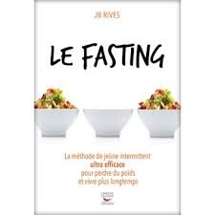

Apprendre à lâcher : j’ai coupé mes cheveux.



J’apprends à ressentir.

**MES VŒUX !**

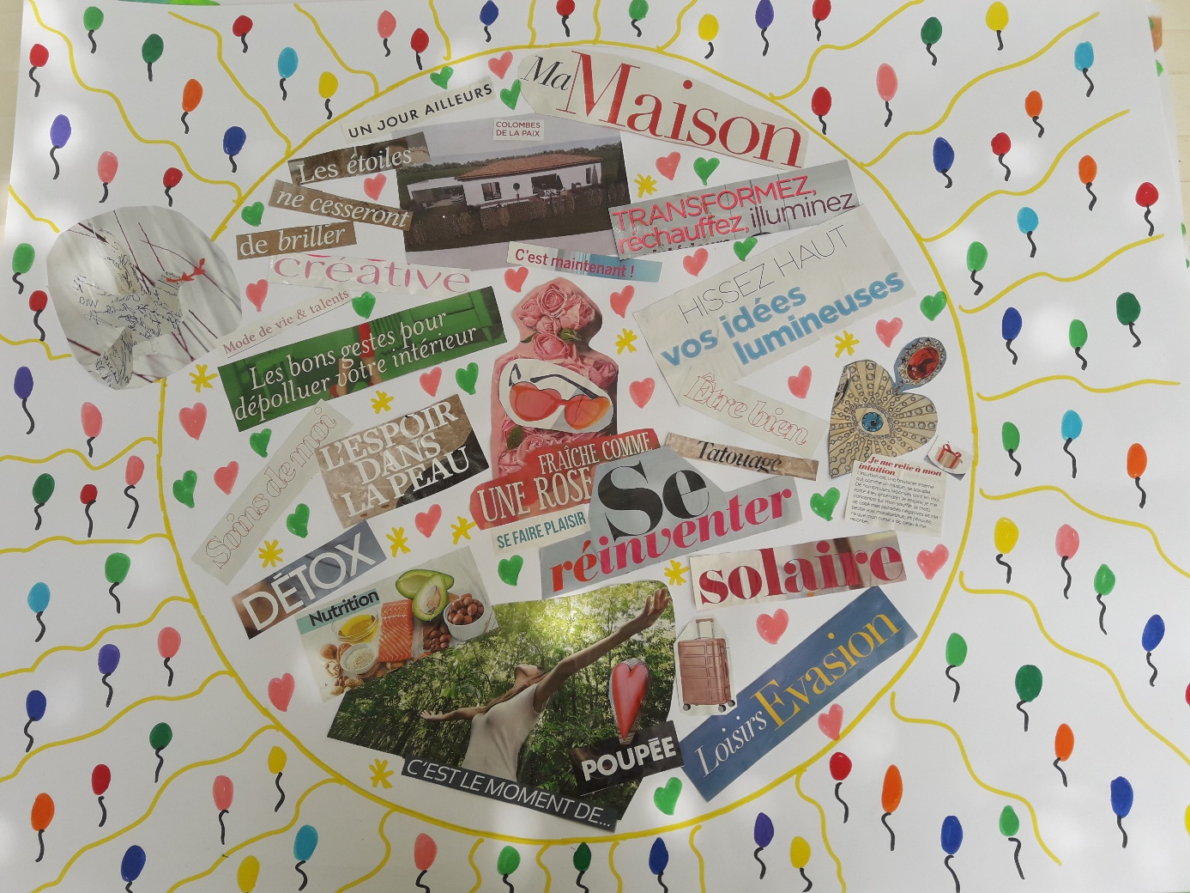

Stop à l’injustice : la vie m’amène des situations qui sont là pour réparer.

La clé du changement c’est de faire différemment.

Mes nouveaux repères sont à construire et à solidifier pour me ressentir en sécurité.

Gérer un rapport différent avec mon égo. Ne pas le rejeter mais concilier avec lui.

Mettre de la lumière dans sa zone d’ombre. L’idée est que cette zone d’ombre ne prenne pas le pouvoir.

L’enfant intérieur c’est quoi ?

*La partie de soi qui porte son élan de vie.*

*Sa part de lumière, de divin : l’être profond, l’âme.*

*C’est qui je suis vraiment dégagé de tout ce que je porte.*

*Séquence émotion, j’ai rendez-vous avec mon enfant intérieur que je ressens et que je reconnais.*

*1ère étape : activer les images symboliques (support Oracles de l’enfant intérieur).*

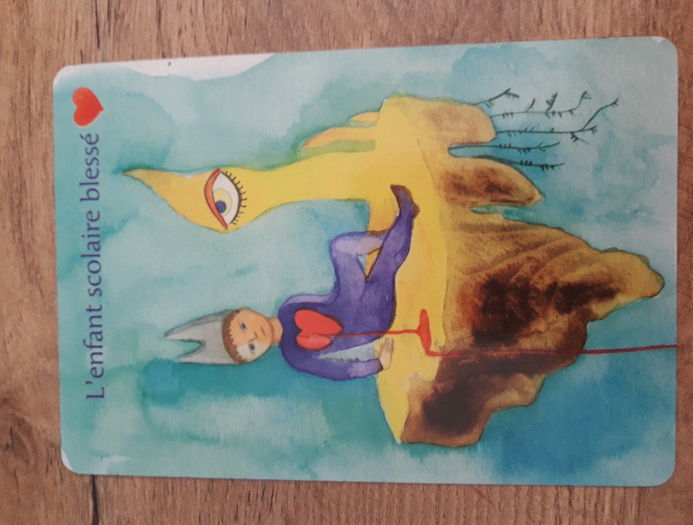

Trop de pression, je perds le contact avec le plaisir de jouer. J’ai peur de me tromper, je crois que je ne suis pas à la hauteur. Je ne peux pas me laisser aller à mes ressentis. J’ai peur que ma sensibilité me fragilise. J’ai peur du regard des autres, j’ai peur de décevoir.

Ne pas être soi-même. La joie est étouffée par les injonctions, les devoirs.

*L’objectif : alléger son cartable de* ***« devoirs »*** *écrasants (comme aimable, faire plaisir, bien faire, être parfait,…). Et accueillir les opportunités de la vie !*

L’adulte que je suis devenue doit prendre la responsabilité de la guérison de son enfant intérieur. Faire la paix avec soi, son passé, pour vivre une expérience plus riche, plus joyeuse. Autrement dit, être le parent de son enfant intérieur*.*

Si la blessure reste non soignée, elle isole du vivant*.* Seul l’adulte peut le guérir avec :

* Une relation aimante avec du respect, de la douceur et de la bienveillance.
* Retrouver son cœur blessé, c’est réintégrer la lumière intérieure de l’enfant blessé, exilé sur cette île … C’est amener de la confiance et des autorisations pour qu’il se redresse et qu’il change sa posture en joie de vivre.

*2ème étape : les contours du chemin de reconnexion.*

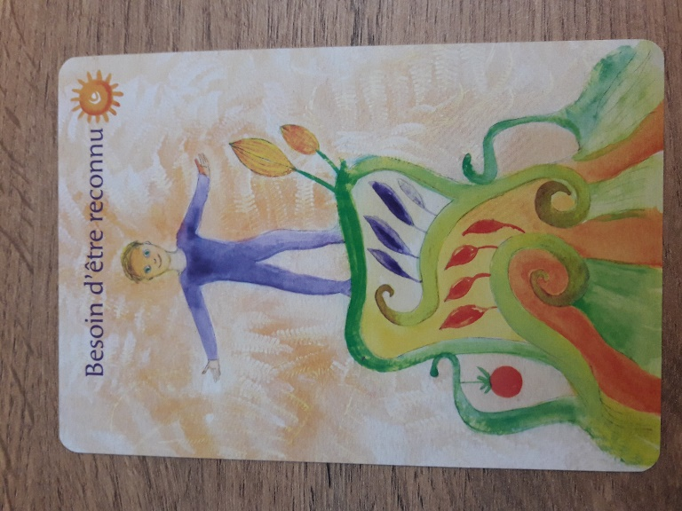

Besoin d’être reconnue.je peux m’appuyer sur mes qualités pour faire éclore d’autres facettes de moi.

Je peux m’appuyer sur mes qualités pour construire mes projets de vie.

Pour cela, j’ai besoin de travailler sur l’estime de moi. Ne pas oublier que cet être intérieur est une personne à part entière, un être vivant, sensible et intelligent.

Je l’accueille tel qu’il est et je le reconnais dans son image « solaire » **Oser vivre sa vie !**

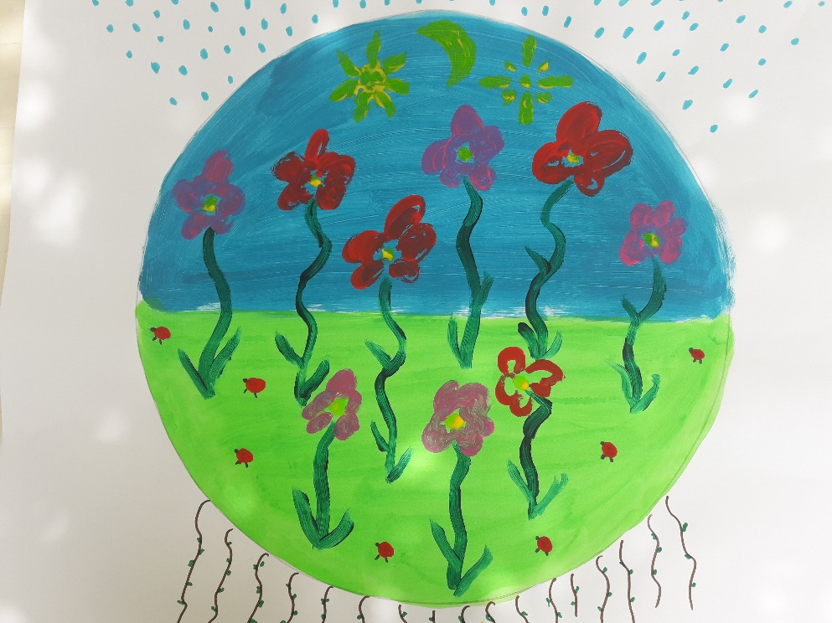

*3ème étape : Force de vie*

Enfant intérieur vit et s’affirme en 1er lieu à travers le corps. Cette connexion ou reconnexion n’est pas un processus intellectuel. C’est du l’ordre du ressenti, de l’intuition, un langage symbolique et imaginaire.

Tout cela je l’ai expérimenté et ressenti dans toutes les cellules de mon corps. Cela a été le RDV, la rencontre. Beaucoup d’émotions mêlant des larmes de tristesse et de joie en ce vendredi 7 juin 2019.

La tristesse, c’est une énergie qui aide à lâcher. La tristesse est liée à la perte.

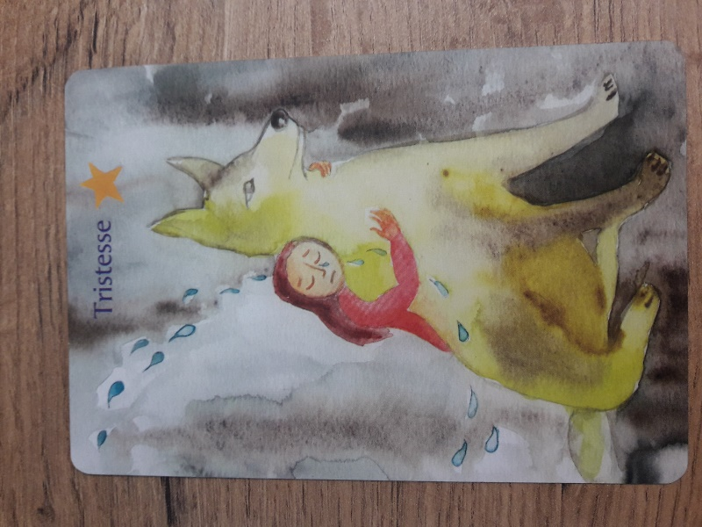

**LACHER, AVANCER, REVER, CREER.**

*4ème étape : le bon parent intérieur.*

*La bonne mère : le Féminin. Base affective sécurisante et durable, pour vivre en intimité avec soi.*

*Le bon père : le Masculin. Soutien, encouragement, autorisation, structure, confiance.*

**Apprendre à redevenir son propre parent : notion de reparentage.**

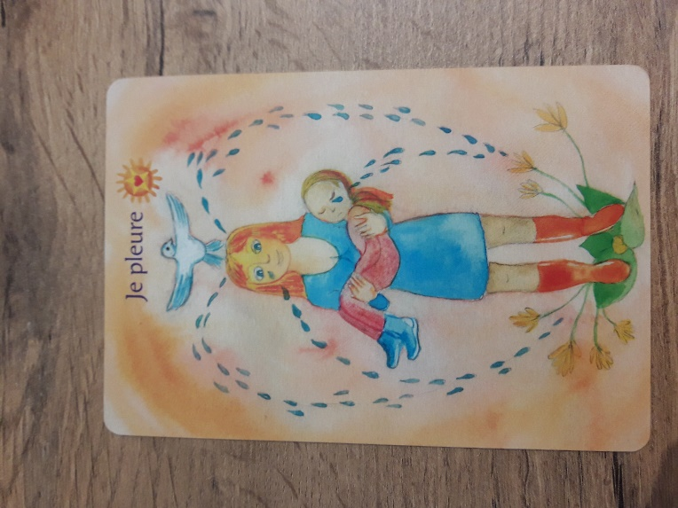

Je pleure. Chaque larme de souffrance légitimée se transforme en joie et en extase.

« *A mon enfant intérieur avec qui j’avais sans le savoir ni le mesurer, rdv avec lui aujourd’hui le 7/06/2019 (7+6+3=16+7), je te dis merci par tes messages aussi clairs et pardon de ne pas avoir voulu ou pu les entendre avant. Dans tes peurs du regard des autres et dans le souci de plaire et de tout contrôler pensant faire bien, tu as su me montrer que le changement de posture est possible sans pour autant que tout s’écroule sous mes pieds. J’ai compris que mes bases étaient solides et que des blessures d’enfance cela se traduit aujourd’hui par des forces et des ressources pour construire mes projets de vie. Cela passe par le lâcher-prise et accueillir ce qui se présente pour cultiver un joli jardin intérieur dans lequel tu trouveras un épanouissement total, une sensation de sécurité et surtout la conviction que tu es un être à part entière. Un être aimé de l’adulte que je suis et qui par le ressenti de ta présence a compris que tu étais vivant et vibrant. Allez n’aie crainte, viens dans mes bras. Tu n’es plus seule. Je te reconnais enfin ! Ensemble, main dans la main, avançons pour créer une nouvelle vie en totale harmonie avec qui nous sommes ! Je t’aime. »*

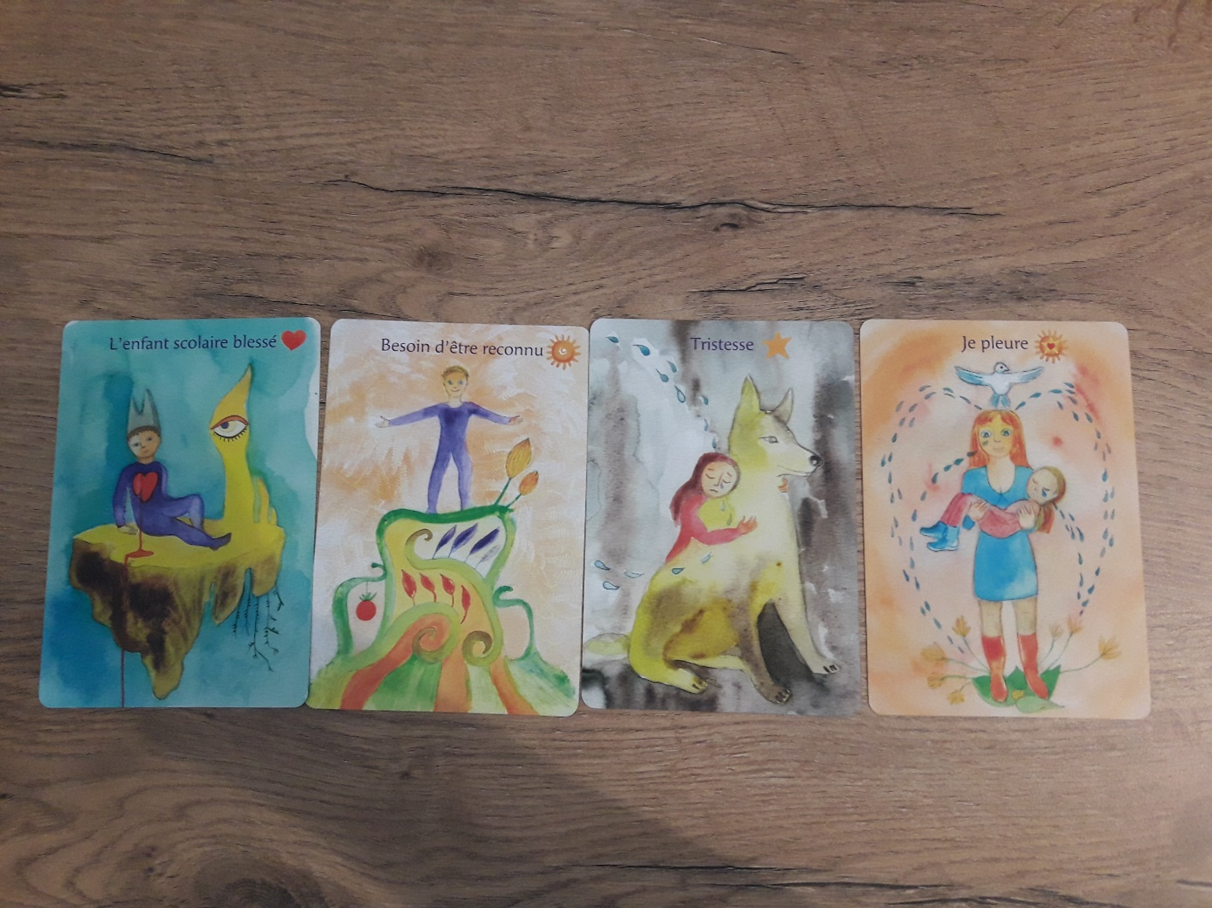

*Atelier créatif : travail avec l’argile en identifiant son animal blessé et son animal totem.*

Enfant blessé, celui qui porte le conditionnement, le schéma. C’est l’égo !

Je choisie **le chien** dont les qualités sont la fidélité, la loyauté familiale et le non jugement.

En résonnance avec mon enfant blessé qui lui est fidèle à ses blessures et la croyance de ne pas avoir le droit de ressentir, de se couper de ses émotions.

Ces qualités vu sous cet angle comme des faiblesses peuvent s’inverser en force avec pour valeurs la fidélité et le non jugement par rapport à soi.

Animal totem **: le papillon**, symbole de l’âme, de la transformation, métamorphose. Elévation, spiritualité. Il aide dans la guérison de son animal blessé comme le parent intérieur.

Ne pas juger son propre changement. Rester fidèle à soi-même.

Le don de la blessure d’injustice est d’être flexible, souple. Autrement dit, tout le contraire du masque qui est la rigidité.

Comprendre son masque, c’est reconnaitre qu’il n’est plus adapté aujourd’hui. Qu’il empêche d’être qui l’on est vraiment. Aujourd’hui, le masque ne protège plus, il emprisonne.

Ce que j’ai compris et déjà transformé : regarder mon histoire de vie du côté positif car elle est porteuse de ressources, capacités, valeurs,… ce que je garde : ma loyauté, ma fidélité en la mettant au service de mon être intérieur.

**MON ABRE DE VIE !**

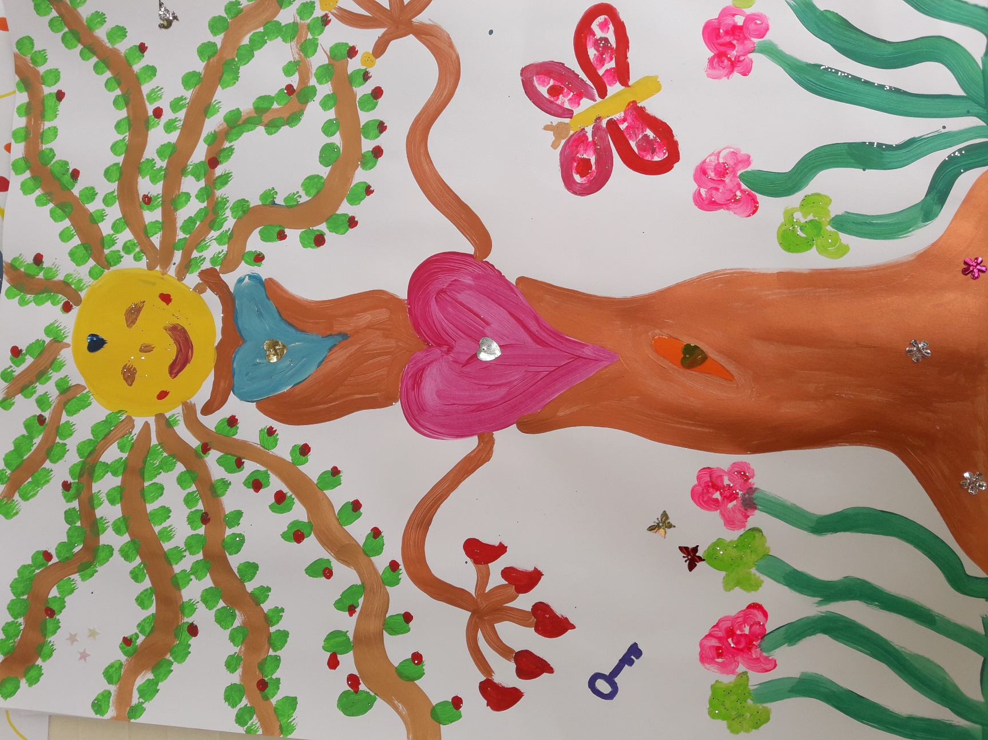

*Dernière étape : l’auto-louange*

Parler de soi à partir de son âme, le centre de son cœur, dans ce vers quoi on veut fondamentalement cheminer et **vibrer cette énergie dans toutes les cellules de son corps !**

***« Louange à toi mon Âme ! Je t’aime et je te reconnais dans tous les possibles que tu m’offres. Merci, merci, merci ! »***

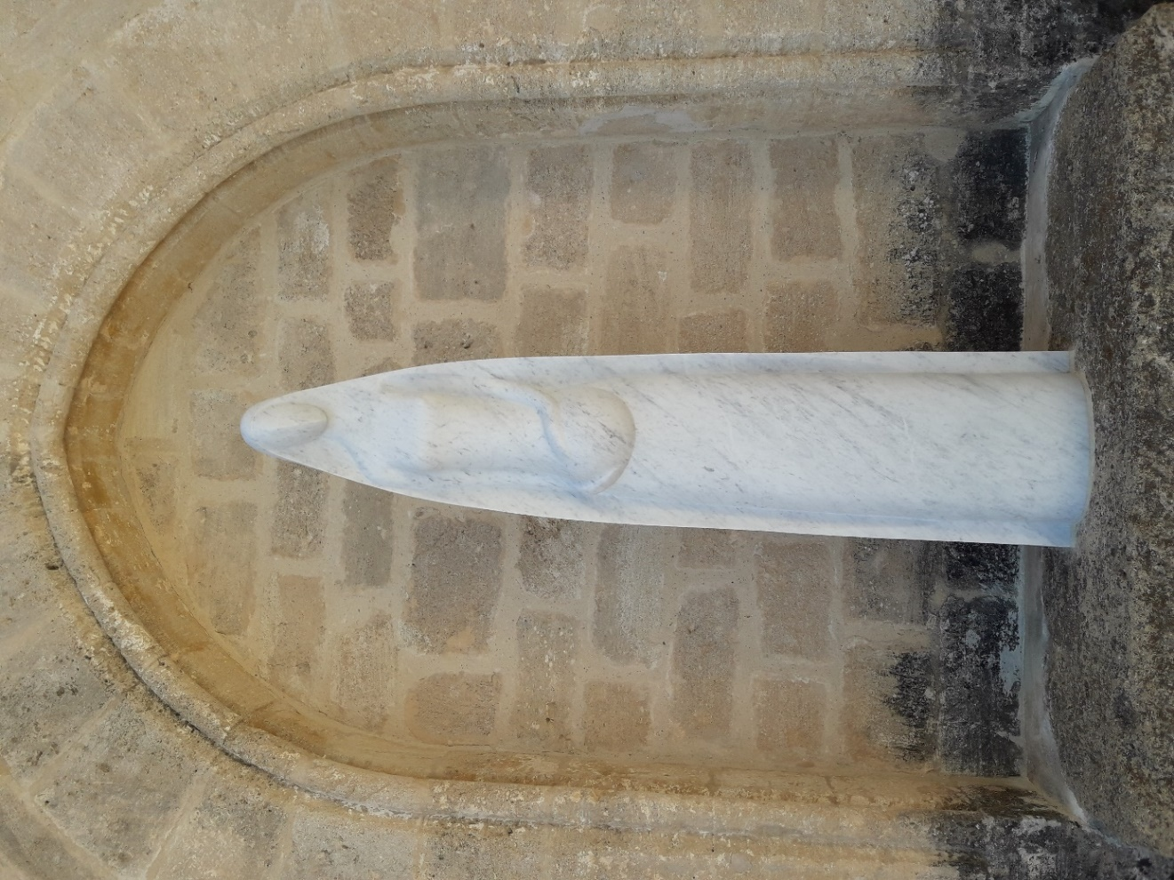

**« L’histoire continue… la mienne… et non plus celle que je porte. »**

*Fabienne, mai et juin 2019.*